新疆维吾尔自治区2013年初中学业水平考试物理试卷及答案
新疆维吾尔自治区
2013年初中学业水平考试
新疆生产建设兵团
物理、化学试题卷
考生须知： 1．本试卷分为试题卷和答题卷两部分。
2．本试卷为物理、化学合卷，试题卷共8页，考试时间为120分钟。合卷满分
为150分，其中物90分，化学60分。
3．答题卷共4页，答案必须写在答题卷上，写在试题卷上无效。
4．答题前，考生应先在答题卷密封区内认真填写准考证号、姓名、考场号、
座位号、地(州、市、师)、县(市、区、团场)和学校。
物理试题卷(满分90分)
说明：本试卷g取10 N／kg。
一、选择题(本大题共10小题，每小题2分，共20分。在每小题列出的四个选项中，只有一项符合题目要求，请将正确选项的字母填入答题卷相应的表格内。)
1．在倡导“低碳生活”的时代，以下能源在开发和利用中对环境污染和破坏作用最小的是
A．太阳能 B．煤炭 C．石油 D．天然气
2．下列选项中，有关物理学家和他的主要贡献对应正确的是
A．法拉第——发现电子 B．奥斯特——电流的磁效应
C．焦 耳——惯性定律 D．牛 顿——电流的热效应
3．下列现象与物态变化过程对应正确的是
A．冬天，冰冻的衣服会慢慢变干——液化 B．水正在慢慢地结冰——凝华
C．擦在皮肤上的酒精很快就干了——汽化 D．开药瓶能闻到药味——熔化
4．新疆“那拉提草原”是闻名全国的旅游景区。夏天，当你赤脚在烈日当空的小河边游玩
时，你会发现：岸上的小石头热得烫脚，而河水却是冰凉的，这是因为
A．水比小石头的温度变化大 B．水比小石头的比热容大
C．水比小石头吸收的热量 O．水比小石头的比热容小
5．洗衣机、电冰箱这些家用电器使用三线插头的目的是
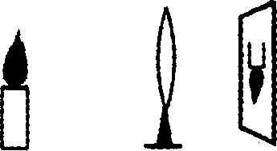
A．插头的造型美观 B．节约用电
C．插入插座更稳固 D．防止触电
6．艾力同学在做“研究凸透镜成像规律”的实验，当他把蜡烛移到
距离透镜34 cm的地方时，在光屏上观察到如右图所示的像，则该
凸透镜的焦距可能是
A．10 cm B．20 cm C．30 cm D．40cm
7．自动照相机的感光元件由光敏电阻制成，它能够根据光的强弱自动调节曝光量，其主要
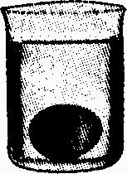
材料是
A．磁性材料 B．纳米材料 c．半导体 D．超导体
8．如右图所示，向盛水的烧杯中陆续加盐，并轻轻搅拌，鸡蛋将
A．下沉，浮力不变 B．上浮，浮力不变
C．下沉，浮力变小 D．上浮，浮力变大
9．对在高速公路上行驶的汽车要进行限速，其实质是限制了汽车的
A．摩擦力 B．势能 c．动能 D．惯性
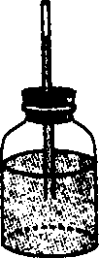
10．如右图所示，艾力同学将自制气压计从山脚下带到山顶的过程中，气压计的水
柱和外界气压的变化分别是
A．上升，降低 B．下降，升高
C．上升，升高 D．下降，降低

二、填空题(本大题共8小题，每空1分。共20分。请将符合题意的内容填在答哟应的横线上。)
11．艾力把手放在喉咙处大声讲话，感觉喉头振动了，说明声音是由物体的 产生的。
花样游泳运动员，能潜在水中听到音乐而舞蹈，说明 能够传声。
12．家庭电路中，导线相互连接处往往比别处更容易发热，这是因为导线连接处的
较大，导致 能转化为热能较多。
13．艾力在实验室将手机放在真空罩中，然后打电话呼叫真空罩中的手机，手机
(选填“能”或“不能”)接收到呼叫信号，这说明 。
14．校车在行驶过程中，以司机为参照物，路边的树是 的，要求学生系好安全带，是为了防止由于 现象而发生的伤害事故。
15．如下图甲所示是一种动圈式话筒，当你对着话筒说话时，声音使与膜片相连的线圈振
动，线圈在磁场中振动能产生随声音变化而变化的 ，这是 现象。
16．下图乙是小球在水平面上运动的频闪照片(闪光灯每隔0．02s闪亮一次)，观察下图乙
中小球的位置，可以判断小球在竖直方向上受到 力和 力，这两个力是一对平衡力。小球在水平方向上受到的力是 (选填“平衡力”或“非平衡力”)。
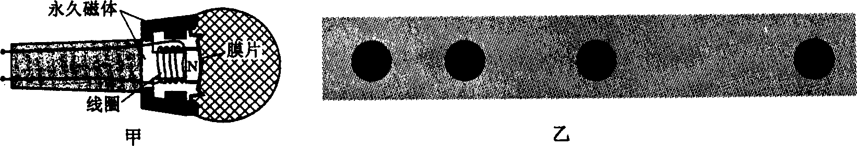
17．用长6m高3m的斜面将重50kg的物体沿斜面匀速从底端拉到顶端，所用时间为10s，
沿斜面方向的拉力恒为300N，则有用功为 J，拉力的功率为 w。
18．自行车运用了许多物理知识。
(1)自行车外胎有凹凸不平的花纹，这是通过增大 来增大摩擦力。
(2)车把上的闸把是 杠杆，座垫呈马鞍型，它能够增大座垫与人体的
以减小压强。
(3)骑车上坡前，人们往往要加紧蹬几下，这样更容易上去，目的是让自行车获得更多
的 能来转化为 能。
三、作图题(每小题3分，共9分。)
19．(1)下图甲是常用手电筒的剖面图，在答题卷相应虚线框中，画出它的电路图。
(2)下图乙表示一根细线拴一块橡皮作圆周运动，画出橡皮所受重力的示意图。
(3)如下图丙，根据通电螺线管的极性画出螺线管中电流的方向，并用箭头标出。
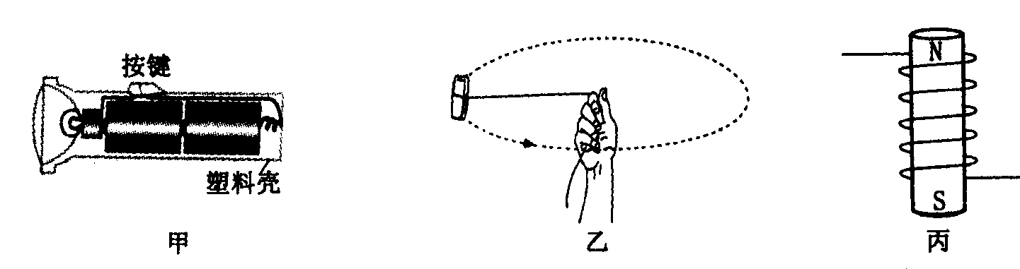

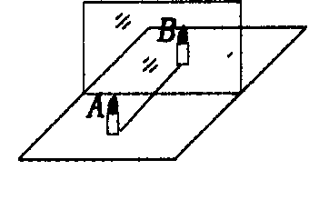
四、实验与探究题(本大题共4小题，共25分。)
20．(5分)如右图，在研究平面镜成像实验中
(1)(2分)用透明玻璃板代替平面镜的目的是为了能确定像的 。
取两只相同蜡烛的目的是为了能比较像与物的 。
(2)(2分)实验过程中，如果在平面上无论怎样移动蜡烛B，都无法与蜡烛A的像完全重合，原因可能是 。
(3)(1分)如果当蜡烛B与蜡烛A的像完全重合后，再移去蜡烛B，在蜡烛B的原来
位置上放一光屏，光屏上 (选填“能”或“不能”)承接到蜡烛A的像。
21．(8分)艾力同学在做“探究同种物质质量与体积的关系”实验时，所用实验器材有量
筒、水、细针、天平和从同一木头上截取的三个大小不同的木块。
(1)(2分)艾力在调节天平时，指针如下图甲所示，则应向 (选填“左”或“右”)
调节 。
(2)(2分)艾力同学用实验器材测出了第一个木块和第二个木块质量和体积的数据
见下表，请根据乙、丙两图的示数，在下表中填写出第三个木块的质量和体积。
(注：量筒中装有35mL的水)。
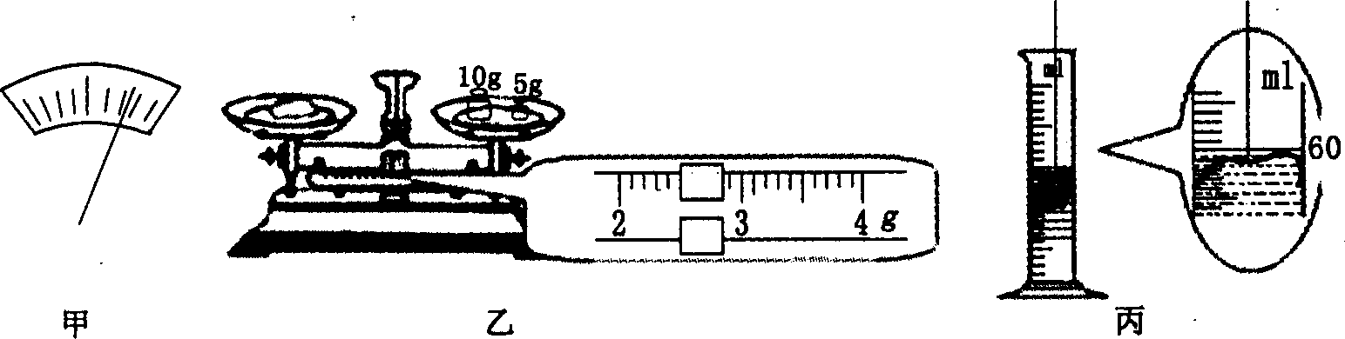

木块 | 第一个木块 | 第二个木块 | 第三个木块
木块的质量/g | 9.45 | 13.40
木块的体积/cm³ | 15.00 | 20.00

(3)(2分)分析实验数据可得出的结论是 。
(4)(2分)木头的密度是 g／cm³(保留二位小数)。
22．(8分)如下图甲所示，艾力做“探究电阻上的电流跟两端电压的关系”的实验。
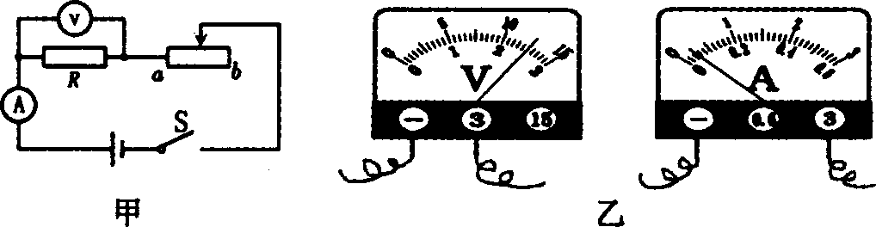
(1)(2分)连接电路时，开关应 ，并将滑动变阻器的滑片滑到 端。
(2)(2分)闭合开关后，他发现电流表和电压表的指针偏转情况如上图乙所示，出现
这种情况的原因可能是 。
(3)(2分)通过实验，他记录了电压与电流相对应的有关数据，如下表，根据表格中的
数据，你能得到的结论是 。

R=10Ω | 电压U/V | 1 | 2 | 3
R=10Ω | 电流I/A | 0.1 | 0.2 | 0.3

(4)(2分)利用上图甲的电路图还可以完成的实验有 。
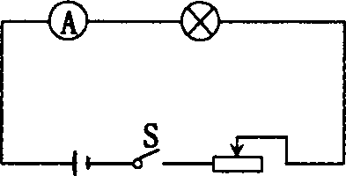
23．(4分)如右图所示，实验过程中，闭合开关后，小灯泡不亮，但电流表有示数。艾力同学猜想有可能是小灯泡的实际功率太小，你认为对吗?为了使小灯泡发光，提出你的解决办法。

五．计算题(本大题共2小题，共16分。计算时要有必要的公式和文字说明，只写出答案，不得分。)
24．(7分)质量为50kg的艾力同学骑着一辆质量为30kg的电动车在平直公路上匀速行
驶，在5min内行驶了1500m的路程。求：
(1)(2分)艾力骑车行驶的速度；
(2)(2分)艾力骑车时，对地面的压力；
(3)(3分)若电动车与地面总的接触面积为40cm²，则艾力骑车行驶时对地面的压强。
25．(9分)如下表所示，是某家庭电热饮水机说明书的—些数据，用时13min将1L的水在一个
标准大气压下从20℃加热到沸腾。(ρ_{水}=1.0×10³kg／m³ ，C_{水}=4.2×10³J／(kg·℃))

热水箱容量 | 1L | 加热时功率 | 500W
额定电压 | 220V | 保温时功率 | 50W

求在这一过程中：
(1)(2分)电热饮水机工作时的最大电流；
(2)(3分)在加热过程中，电热饮水机消耗的电能；
(3)(4分)在加热过程中，电热饮水机中水吸收的热量。

2013年初中学业水平考试
物理参考答案及评分标准
物理(满分90分)
一．选择题(本大题共10小题，每小题2分，共20分。)
题号 | 1 | 2 | 3 | 4 | 5 | 6 | 7 | 8 | 9 | 10
答案 | A | B | C | B | D | A | C | D | C | A

二、填空题(本大题共8小题，每空1分，共20分。)
11．振动 液体(水) 12．电阻 电13．能 电磁波可以在真空中传播
14．运动 惯性 15．电流 电磁感应 16．重 支持 非平衡力
17．1500 180 18．(1)粗糙程度 (2)省力 受力(接触)面积 (3)动 (重力)势
三、作图题(每小题3分，共9分。)
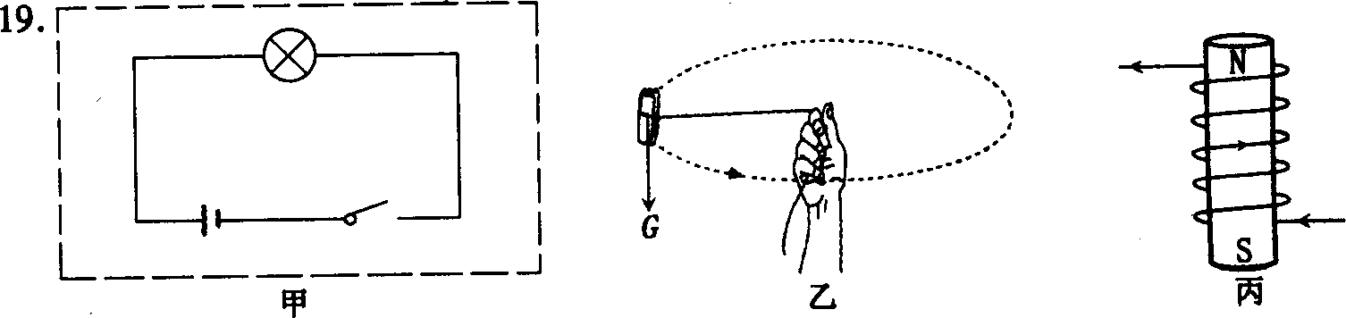
四、实验与探究题(本大题共4小题，共25分。)
20．(1)(2分) 位置 大小 (2)(2分)玻璃板没有与平面垂直放置。(其他答案合理即可) (3)(1分) 不能
21．(1)(2分)左 平衡螺母
(2)(2分)
木块 | 第一个木块 | 第二个木块 | 第三个木块
木块的质量/g | 9.45 | 13.40 | 17.50
木块的体积/cm³ | 15.00 | 20.00 | 25.00

(3)(2分) 同种物质质量与体积成正比 (4)(2分) 0.67
22．(1)(2分) 断开 b (2)(2分) 电流表量程太大
(3)(2分) 在电阻一定时，电流与电压成正比
(4)(2分) 测量电阻R的阻值(其他答案合理即可)
23．(4分)参考答案一：对，假如移动滑动变阻器滑片，使其电阻变小，则小灯泡会发光。
参考答案二：不对，有可能是小灯泡的灯座短路，造成小灯泡不亮，但电流表有示数。 (其他答案合理即可，但实验方案应与判断对应，否则不给分。)
五、计算题(本大题共2小题，共16分。计算时要有必要的公式和文字说明，只写出答案，不得分)
24．(7分)(1)t=5min=300s ………………………2分
(2)m=m_{人}+m_{车}=50kg+30kg=80kg
F=G=mg=80kg×10N／kg=800N……………………………………………2分
(3)s=40cm²=0.004m² ………………………3分
25．(9分)(1)加热时电流最大，……………………2分
(2)t=13min=780s W=Pt=500W x780s=3.9×10⁵J…………………………3分
(3)V=1L=10⁻³m³ m=ρ_{水}·V_{水}=1.0×10³kg／m³×10⁻³m³=lkg…………2分
Q_{吸}=C_{水}·m_{水}(t一t₀)=4.2×10³J／(kg·℃)×lkg×(100℃一20℃)
=3.36×105J…………………………………………………………………2分

